de koorts: is een te hoge temperatuur van het lichaam, meer dan 38 graden.

de thermometer: is een ding om de temperatuur te meten.

de temperatuur: hoe koud of hoe warm het is, vertelt in graden

de temperatuur
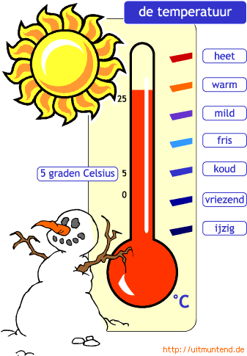
de koorts
de thermometer
